Fejlesztői Dokumentáció Backend

A projekt célja:
Ez a weboldal egy ékszereket árusító webshop. A felhasználónak lehetősége van regisztrálni és bejelentkezni. A bejelentkezés után pedig lehetősége van a kosár funkciókat alkalmazni.

Környezet és fejlesztői eszközök:
Visual Studio Code (verzió: 1.98.2)
Node.js (verzió: 20.18.2)
Bootstrap (v5.3.8)
Függőségek:
(express server)
Port: 3000
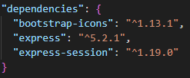

Hogyan indítsd el a projektet:
1. Telepítsd a Node.js v20.18.2-es verzióját a számítógépedre (ha még nincs fent).
2. Nyiss egy terminált a projekt fő mappájában.
3. Futtasd a 'node app.js' parancsot a szerver elindításához.

Az app.js express metódusai:
POST /register
várt adatok Json formátumban: {keresztnév, vezetéknév, emailcím, telefonszám, jelszó, jelszóismét}
válasz adat struktúra Json formátum: {szerver üzenete, hibák listája}
HTTP státuszok:
201: sikeres regisztráció
400: A felhasználó elrontott valamit
500: A szerverrel történt valami
Regisztrációs logika: A /register metódus egy külső függvénnyel (app.js /validateRegistrationData()) megnézi, hogy a felhasználó helyes adatokat adott meg és visszaad egy tömböt a hibákkal. Ha a tömb üres akkor lefut a regisztráció.

POST /login
várt adatok Json formátumban: {emailcím, jelszó}
válasz adat struktúra Json formátum: {szerver üzenete, hibák listája}
HTTP státuszok:
200: sikeres bejelentkezés
400: a felhasználó elrontott valamit
500: a szerverrel történt valami
Logika: Itt is a külső függvény (validateLoginData) megnézi az adatok helyességét és visszaadja a hibákat. Ha a hibák tömbje üres akkor lefut a bejelentkezés.

GET /me:
Lekérdezi, hogy be van e valaki jelentkezve, ezt a metódust a bejelentkezes.js fájlban a fetchUserInfo() függvényben kérjük le.

GET /logout
Összeomlasztja a sessiont.

Frontend JavaScript fájlok:
bejelentkezes.js:
Lekéri a /me metódust és html templatek segítségével beállítja a navbar állapotát. bejelentkezve/kijelentkezve.

regisztracio.js:
Ez a fájl fetcheli a /register metódust és megmondja a felhasználónak, hogy mik a hibái, ha vannak.

loginDataFetch.js:
Ez a fájl hasonló a regisztracio.js fájlra, viszont a használat helye a bejelentkezés oldalon van.

fulbevalok.js, gyuruk.js, karkotok.js, karkotok.js
Ezek a fájlok segítenek a weboldalon betölteni a kosar.json fájlból az adatokat. Ezekből az adatokból aztán a forEach ciklus kártyákat készít, ezzel dinamikussá és bővíthetővé alakítja a termékek felsorolását.

szuro.js:
Ez a fájl működtati a szűrőt a weboldalon. querySelectorokkal dolgozik.

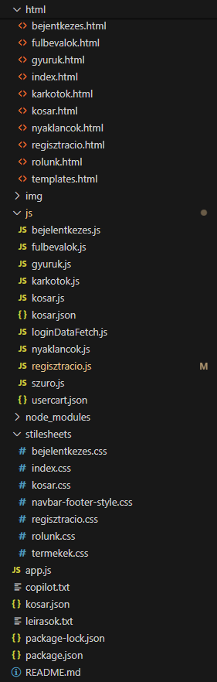
Mappastruktúra:
Json struktúra:
Regisztrált felhasználó:
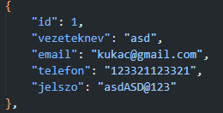
Kosár Json struktúra:
